D.R. DO TRABALHO E QUALIFICAÇÃO PROFISSIONAL

Convenção Colectiva de Trabalho n.º 10/2007 de 14 de Setembro de 2007

AE entre a Fábrica de Tabaco Micaelense, S.A. e os Sind. Representativos dos Seus Trabalhadores – Alteração salarial e outras.

Cláusula 20.ª
Isenção de horário de trabalho
1 - Por acordo escrito, pode ser isento de horário de trabalho o trabalhador que se encontre numa das seguintes situações:
a) Exercício de cargos de administração, de direcção, de chefia de serviços e de secção, e outros cargos de confiança, de fiscalização ou de apoio aos titulares desses cargos;
b) Execução de trabalhos preparatórios ou complementares que, pela sua natureza, só possam ser efectuados fora dos limites dos horários normais de trabalho;
c) Exercício regular da actividade fora do estabelecimento, sem controlo imediato da hierarquia.
2 - O acordo referido no número 1 deve ser enviado à Inspecção-Geral do Trabalho.
3 - Nos termos do que for acordado, a isenção de horário pode compreender as seguintes modalidades:
a) Não sujeição aos limites máximos dos períodos normais de trabalho;
b) Possibilidade de alargamento da prestação a um determinado número de horas, por dia ou por semana;
c) Observância dos períodos normais de trabalho acordados.
4 - A isenção não prejudica o direito aos dias de descanso semanal obrigatório, aos feriados obrigatórios e aos dias e meios dias de descanso complementar, nem ao descanso diário, devendo ser observado um período de descanso que permita a recuperação do trabalhador entre dois períodos diários de trabalho consecutivos.
5 - Os trabalhadores isentos de horário de trabalho têm direito, enquanto vigorar a isenção, a uma retribuição especial nos seguintes valores:
a) 25% da retribuição mensal no caso da isenção prevista na alínea a) do n.º 3;
b) Retribuição equivalente a uma hora de trabalho suplementar por dia útil, nos casos previstos na alínea b) do n.º 3, desde que a média semanal de horas acordadas não seja superior a 5 horas;
c) Retribuição equivalente a duas horas de trabalho suplementar por semana no caso da isenção prevista na alínea c) do n.º 3.
6 - Pode renunciar à retribuição referida nos números anteriores o trabalhador que exerça funções de administração ou de direcção na empresa.

Cláusula 29.ª
Diuturnidades
1 - Os trabalhadores abrangidos por este AE terão direito a uma diuturnidade no de 27,04 euros por cada cinco anos de serviço na empresa até ao limite máximo de nove diuturnidades.
2 - Mantém-se a actual redacção.
3 - Mantém-se a actual redacção.
4 - Mantém-se a actual redacção.

Cláusula 83.ª
Subsídio de alimentação
1 - Todos os trabalhadores abrangidos por este AE, activos e na efectividade do serviço da Empresa, será atribuído, por cada dia de trabalho efectivamente prestado, um Subsídio de Alimentação de valor igual a 5,90 €.
2 - Mantém-se a actual redacção.
3 - Mantém-se a actual redacção.
ANEXO – III
Tabela salarial – 1 de Janeiro de 2007
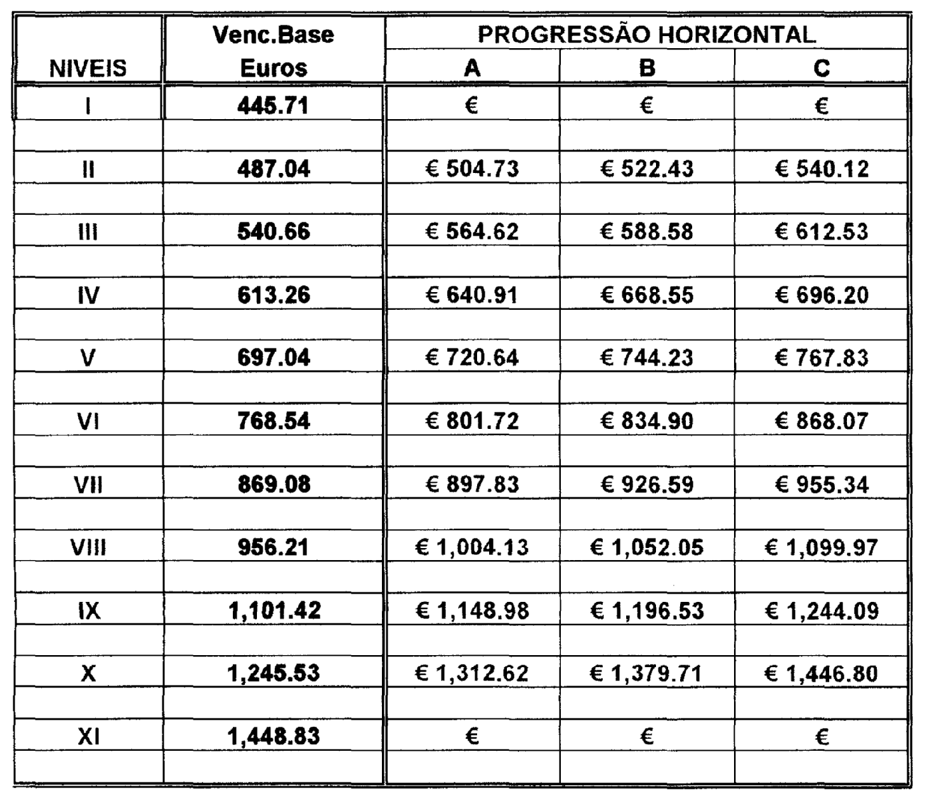

A cada grau da progressão horizontal, corresponde o valor de 33% da diferença entre o nível imediatamente superior e aquele onde o trabalhador está inserido, ou seja (A=33%; B=66%; C=99%), excepto o nível XI, cujos valores serão sempre determinados por decisão da empresa.

A Tabela Salarial e Clausulado Económico produzem efeitos a 1 de Janeiro de 2007.
Este AE abrange a Empresa outorgante e 67 trabalhadores.

ANEXO IV
Disposições transitórias apenas aplicáveis aos trabalhadores ao serviço da FTM a data de 01.01.2003

Cláusula 1.ª – A
Remuneração por antiguidade

1 - Eliminar;
2 - Eliminar;
Tendo sido eliminada na totalidade a Cláusula 1.ª – A, houve necessidade de renumerar as restantes cláusulas, ficando assim ordenadas:

Cláusula 1.ª – A
Complemento do subsídio de doença
1 - Manter;
2 - Manter;
3 - Manter;
4 - Manter;
5 - Manter;
6 - Manter;

Cláusula 2.ª – A
Complemento de pensão por incapacidade temporária emergente de acidente de trabalho ou doença profissional
1 - Manter;
2 - Manter;

Cláusula 3.ª – A
Complemento de pensão por incapacidade permanente compatível com a continuação das relações de trabalho
1 - Manter;
2 - Manter;
3 - Manter;

Cláusula 4.ª – A
Complemento de pensão por incapacidade permanente não compatível com a continuação das relações de trabalho
1 - Manter;
2 - Manter;

Cláusula 5.ª – A
Morte por motivo de acidente de trabalho ou doença profissional
Ponto único – Manter;

Cláusula 6.ª – A
Descaracterização de acidente de trabalho
Ponto único – Manter;

Cláusula 7.ª – A
Complemento de reforma
1 - Manter;
2 - Manter;
3 - Manter;
4 - Manter;
5 - Manter;
6 - Manter;
7 - Em alternativa aos complementos de reforma previstos nos números anteriores, a entidade empregadora e trabalhadores podem acordar compensação diferente.

Ponta Delgada, 31 de Julho de 2007. - Pela Fábrica de Tabaco Micaelense SA, Dr. Victor Borges da Ponte, Consultor Jurídico. Pelo SINDESCOM – Sindicato dos Profissionais de Escritório, Comércio, Industria, Turismo, Serviços e Correlativos da Região Autónoma dos Açores, José Gonçalo Dias Botelho, Presidente da Direcção. Pelo Sindicato das Industrias Eléctricas do Sul e llhas, Paulo Vasco Ferreira de Medeiros, Dirigente. Pelo Sindicato dos Profissionais das Industrias Transformadoras das Ilhas de São Miguel e Santa Mana, Gualberto do Couto Rodrigues, Presidente e João Manuel Alves da Ponte, Vice-Presidente.
Entrado em 7 de Agosto de 2007.
Depositado na Direcção Regional do Trabalho e Qualificação Profissional – Direcção de Serviços do Trabalho, em 9 de Agosto de 2007, com o n.º 33, nos termos do artigo 549.º do Código do Trabalho.

